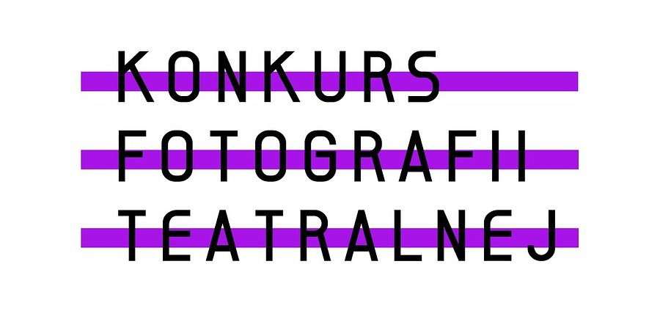

VI edycja Konkursu Fotografii Teatralnej

2020-05-13

Instytut Teatralny ogłasza szóstą edycję Konkursu Fotografii Teatralnej. Na teatralne zdjęcia sezonu 2019/2020 oraz zestawy dokumentujące premiery czekamy do 30 września 2020. Do zdobycia są nagrody o łącznej puli 40 tys. złotych.

Organizowany przez Instytut Teatralny im. Zbigniewa Raszewskiego Konkurs Fotografii Teatralnej umożliwia prezentację różnych języków twórców zajmujących się fotografowaniem teatru. Co roku na Konkurs nadsyłane są setki, a nawet tysiące prac. W zeszłorocznej, piątej edycji padł rekord – wzięło w niej udział 118 fotografów w wieku od 15 do 75 lat, którzy łącznie zgłosili prawie 2000 zdjęć. Do tej pory, w pięciu rozstrzygniętych edycjach KFT, wzięło udział ponad 600 fotografów, którzy przesłali blisko 8000 zdjęć.

Do tegorocznej edycji Konkursu można zgłaszać prace wykonane między 1 września 2019 a 31 sierpnia 2020. Jury najpierw wskaże finalistów poszczególnych kategorii, a później laureatów. Za zdobycie I miejsca przewidziano nagrodę w wysokości 10 tys. zł, II miejsce – 6 tys. zł, III miejsce – 4 tys. zł.

Zainteresowani mogą zgłosić prace w dwóch kategoriach: „teatralne zdjęcie sezonu” (kategoria A) – czyli pojedynczą fotografię, ukazującą spektakl lub pracę nad nim, odznaczającą się szczególnymi walorami artystycznymi i dokumentacyjnymi – oraz „zestaw dokumentacyjny z przedstawienia” (kategoria B), którego premiera odbyła się w sezonie artystycznym 2019/2020. Jeden uczestnik może zaproponować maksymalnie trzy dokumentujące przedstawienie zestawy (do 10 fotografii w każdym). Do udziału zapraszamy nie tylko profesjonalnych fotografów, ale również osoby traktujące fotografię hobbystycznie.

Celem Konkursu jest popularyzowanie i wspieranie rozwoju fotografii teatralnej jako dziedziny sztuki. Każdej edycji towarzyszą liczne wystawy, warsztaty i publikacje albumów fotograficznych, w tym Magdy Hueckel, Tomasza Tyndyka, Wojciecha Plewińskiego (obecnie przygotowywany jest album Bartka Warzechy). Wystawy pokonkursowe KFT odwiedzają co roku najważniejsze przeglądy i festiwale fotograficzne, prace finalistów i laureatów Konkursu pokazywane były do tej pory w ponad 20 miastach.

Na zgłoszenia czekamy do 30 września 2020. Lista finalistów wskazanych przez Jury zostanie opublikowana do 30 listopada 2020, a finał Konkursu zaplanowany na 11 grudnia 2020.

Zgłoszenia należy przesyłać na adres: Instytut Teatralny im. Zbigniewa Raszewskiego, ul. Jazdów 1, 00-467 Warszawa, z dopiskiem „Konkurs Fotografii Teatralnej”.Zachęcamy do zapoznania się z regulaminem dostępnym nastronie Instytutu Teatralnego.

 | logo_1187×625px.jpg | Download
DOCX | KFT VI edycja Informacja prasowa.docx | Download

